Краткий сказ о том, как дать доступ к веб-морде находящейся в другом VLAN-e.  
*Микротик RB951G-2HnD.*

1. Заходим IP – Firewall – NAT
2. Добавляем новое правило (**+**) и прописываем:

Chain: srcnat

Src. Address: **169.254.0.0/16** (это адреса, в которых живём мы)

Dst. Address: **192.168.10.100** (это адрес, по которому живёт веб-морда)

Protocol: 6 (tcp)

Action – Masquerade

Apply – OK

Comment: Доступ к веб-морде pfSense в 10-м VLAN-e.

Общим планом.

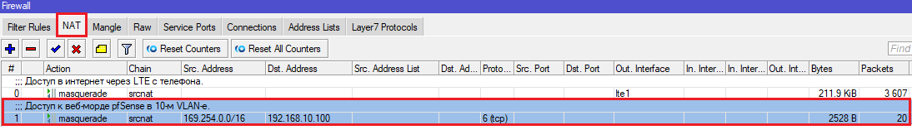

Настройки.

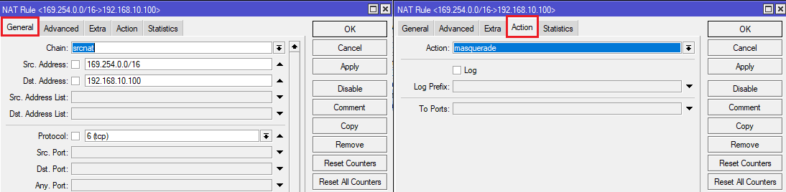

Всё, как-то так.